Казахский Национальный Университет имени Аль-Фараби
Физико-технический факультет
Кафедра физики плазмы, нанотехнологии и компьютерной физики

Декан факультета_________Н.Ә. Бейсен

1 курс «7M07111 - Менеджмент в электроэнергетике»
«91774-
«103345- Производство, передача и потребление электроэнергии»
ПРОГРАММА ИТОГОВОГО ЭКЗАМЕНА

Общее кол-во кредитов-5

КУРС -1

Составитель: Садықбек Төлеусерік Əбішұлы

АЛМАТЫ, 2023
«Производство, передача и потребление электроэнергии»
​ Итоговый экзамен проводится в письменной форме.
Ожидаемые результаты обучения (РО)*
- Анализировать критерии выбора методов проектирования систем электроснабжения.
- Объяснить основы классического анализа в технико-экономических расчетах систем элэктроснабжения.
- Знать способы анализа математическими методами режимов электроэнергетических систем и систем электроснабжения потребителей.
- Знать современные научно-технические технологии в электроэнергетике.
- Ознакомиться инновационными технологиями энергосбережения.

Перечень экзаменационных тем для подготовки к сдаче экзамена
- Режимы системы электроснабжения. Условия существования установившегося режима.
- Качество преходного процесса.
- Устойчивость электрических систем.
- Характеристика мощности.
- Понятие о статической и динамической устойчивости.
- Общие положения в технико-экономических расчетах СЭС и задачи оптимизации.
- Методы приближения функций.
- Использование методов интерполяции в ТЭР.
- Использование методов аппроксимации в ТЭР.
- Определение точек экстремума эмпирических функции.
- Автономные электрические станции.
- Режимы работы СЭС с электромеханической нагрузкой .
- Противоаварийная автоматика в электроэнергетических системах.
- Микропроцессорные релейные защиты.
- Быстродействующие АВР в системах промышленного электроснабжения

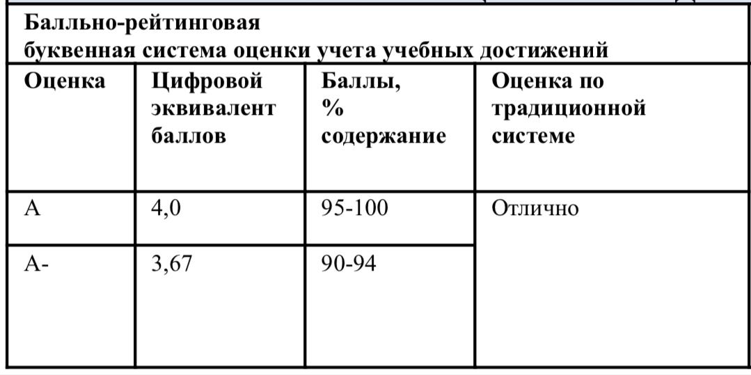
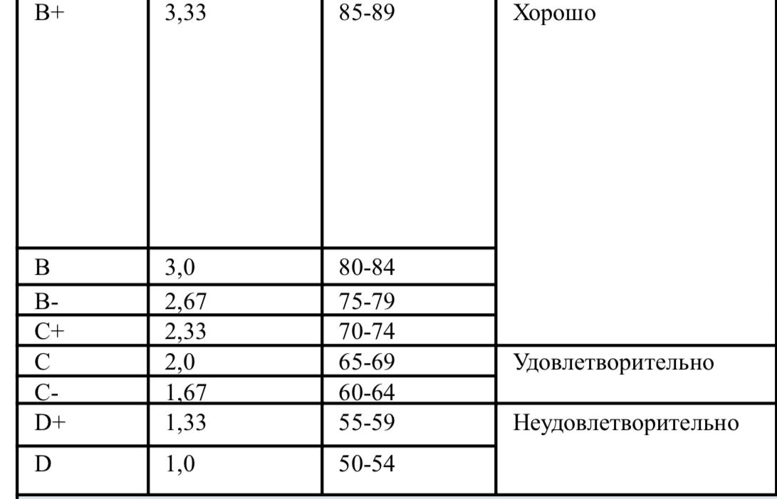
Литература:
1. Кудрин Б.И. Электроснабжение промышленных предприятий. М.: Интермет Инжиниринг, 2005: 320 с.;

2. Киреева Э.А. и др. Энергосбережение в системах промышленного электроснабжения: справочно-методические изд./Под ред. Э.А. Киреевой.- М.: Интехэнергго издат. 2014. -304 с.; 3. Садыкбек Т.А. Теоритические основы анализа режимов системы электроснабжения - Учебное пособие/-Алматы: ТОО Лантар Трейд, 2021. -272 с.;
4. Садыкбек Т.А., Калиев Ж.Ж. Электропривод технологических механизмов промышленности и транспорта. Учебник.-Алматы: АЛиТ, 2022-150 с.;
5. Гамазин С.И. Садыкбек Т.А. Преходные прочессы в системах электроснабжения с электродвигательной нагрузкой.-Алматы: ЖШС ЛантарBooks, 2013-394 с.;
6. Киреева Э.А., Цырук С.А. Релейная защита и автоматика электроэнергетических систем.- М.: Изд. центр “Академия”, 2010-285 с.
Интернет-ресурсы:
1. http://elibrary.kaznu.kz/ru
2. https://portal.tpu.ru/SHARED/m/ MASUR/Uchebnaya/UMKD/Tab/EnEf_LB.pdf
3. http:/psu.kz/arm/upload/umk_pdf/147289.pdf

